 | Bidatza
560. zk. 2024eko URRIA

NAFARROA XTREM GR 322
“UN PASEO POR LA HISTORIA 2ª PARTE”
Alto de Urkiaga - Lantz
OTARRABIZKARRA (1.188 m), URRIZBURU (1.230 m), SAIOA (1.418 m) y XURIAIN (1410 m)
(NAFARROA)

La GR-322 NAFARROA XTREM, es una GR de reciente creación y que discurre por el mismo recorrido que la carrera de montaña, Nafarroa Xtrem, en su recorrido largo de 68 km y unos 4000 m. de desnivel positivo y que discurre por el pirineo occidental. La carrera comenzó en 2016 y después de cuatro ediciones, en 2019, nace el proyecto de la GR, y durante el 2020, se marca el recorrido en ambos sentidos, para así dar a conocer esta gran ruta a los amantes del senderismo, ofreciéndoles un recorrido dividido en tres etapas.
El trazado discurre por antiguos caminos y senderos, en medio de unos espectaculares bosques y praderas con grandes vistas, pasando por pequeños pueblos con encanto, y recorriendo los valles de Esteribar, Erro, Baztán, Lantz y Anué y ascendiendo a cimas emblemáticas del montañismo navarro como son Adi, Saioa, Zuriain o Baratxueta y otras no tan conocidas pero igual de espectaculares.…
Las tres etapas en las que se puede dividir la ruta GR: 322 son Zubiri-Urkiaga (altitud máxima: Adi), Urkiaga-Lantz (altitud máxima: Saioa) y Lantz-Zubiri (altitud máxima: Goietan).
RUTAS PROPUESTAS:
- Itinerario montañero de SENDERISMO
- Opciones de itinerarios alternativos de senderismo con menos dificultad y desnivel para l@s que lo deseen.
- ADI, SAIOA y GOIETAN (Goitiko Gaina) seran las cimas principales de esta actividad.
- Ultimas Ascensiones: ADI (2008-2013). SAIOA (1996-97 y 2013). GOIETAN (Cima Nunca Ascendida).

QUINTO REAL/KINTOA
Monte Alduide o Quinto Real/Kintoa es un bello paraje cubierto de un extenso y cuidado bosque que se encuentra al noroeste de Navarra. Este curioso nombre proviene de la Edad Media en la que “ la quinta “ era el impuesto que los usuarios de estos terrenos, debían pagar a la corona en concepto de aprovechamiento del monte y de los pastos ( uno de cada cinco cerdos ). Se reparten su propiedad los valles de Baztán, Esteribar, Erro y Alduides, beneficiándose de su explotación esencialmente forestal y cinegética, los ayuntamientos de Baztán y Erro en un 30 y 70 % respectivamente. Además de la riqueza forestal de este paraje, cabe destacar que en estas tierras nace el río Arga, antiguamente denominado “ Runa “ y que es considerado como “ el más navarro “ de nuestros ríos ya que sus 145 kilómetros de recorrido transcurren íntegramente por suelo foral.
Los restos de una antigua fábrica de armas, cuyos muros todavía aguantan a duras penas el paso del tiempo, son visibles junto a la carretera NA-138 que accede al Puerto de Urquiaga/Urkiaga (910 m). Esta fábrica fue construida allá por el año 1766 y en ella llegaron a vivir hasta 500 personas, realizándose en ella principalmente la fundición de bombas y balas de diferente calibre hasta su abandono a mediados del S. XIX.
Estos son tan sólo algunos de los singulares rincones que esconde este espectacular paraje, en el que además destaca una rica flora y variada fauna. El resto lo tendremos que descubrir nosotros mismos, sorprendiéndonos a cada paso y en cada rincón de este maravilloso bosque.
El valle de Esteribar posee un gran potencial turístico, por su riqueza en recursos naturales, paisajísticos, gastronómicos, históricos y culturales. Esteribar disfruta de un entorno natural privilegiado, son grandes los contrastes entre la parte norte y sur del valle.
En la zona norte, en el término de Eugi, se encuentra el bosque de Quinto Real, (Kintoa). Los valles pirenaicos de Baztan, Erro, Esteribar y Alduides comparten la propiedad de este espacio natural transfronterizo, surcado de regatas y senderos. Sus características hacen de este espacio una de las extensiones boscosas más importantes de Navarra.
En nuestro caminar por Quinto Real/Kintoa, territorio que une o separa, según se mire, las tierras de ambos lados del Pirineo, vamos a toparnos con numerosos bunkeres que fueron construidos entre los años 1939 y 1948 con la idea de crear una barrera defensiva que iría desde el Mar Mediterráneo al Mar Cantábrico atravesando toda la cadena Pirenaica a lo largo de 500 kilómetros. Se trata de la Línea “ P “ ( “ P “ de Pirineos ), una Línea que en principio iba a contar con 10000 bunkeres de los que finalmente se construyeron 6000 y cuya única misión era evitar una hipotética invasión de fuerzas enemigas. Quedaron abandonados definitivamente en el año 1980 y a día de hoy se pueden ver desperdigados a lo largo de toda la zona fronteriza.
NOTAS IMPORTANTES

- Excursiones de SENDERISMO sin dificultades técnicas, sin incluir las que nos imponga la propia climatología.
- Recorridos aptos para personas acostumbradas a caminar en montaña, en buen estado físico.
- La organización, no permitirá la participación en esta u en otra actividad, a aquellas personas cuya equipación o estado físico no sea el adecuado.
- Es necesario llevar ropa y calzado adecuado para la climatología variada, con comida y bebida suficiente para el esfuerzo requerido.
- Como siempre, dejamos la ropa de recambio en bus. Atención en caso de climatología adversa (niebla, nieve o lluvia): Mantenerse siempre agrupados.
- Los Track no marcan siempre el itinerario exacto, por tanto pueden contener errores por problemas en la grabación o en la realización manual en PC. El usuario del GPS debe usar el sentido común y prestar atención, especialmente en zonas de orografía complicada y en condiciones climatológicas adversas (niebla, nieve, etc.) para evitar extravíos y/o accidentes. la organización se reserva la posibilidad de modificar el recorrido previsto si la climatología u otros factores así lo aconseja.
- En la pagina http://leioamt.com/itinerarios/ encontraremos toda la información precisa sobre la ruta, lo que se recomienda revisar y analizar para preparar correctamente los recorridos, toda esta información nos ayudara a conocer un poco mas la dificultad, el esfuerzo y el riesgo de la Actividad, con su track, waypoints y perfiles de alturas, el recorrido alternativo, el entorno y las posibles incidencias que nos vamos a encontrar en la ruta, cada persona debe conocer su estado físico y sus limitaciones ante la montaña, toda esta información no puede caer en saco roto ya que nos ayudara a realizar la excursión con éxito.

===================================================================
Al noroeste de Navarra, en los valles Pirenaicos del Baztan, Erro, Esteríbar y Alduides se extiende el bosque de Quinto Real, cuyo nombre hace gala del tributo que cobraban los Reyes Navarros en la Edad Media a las personas decididas a emplear dicha extensión para aprovechamiento de pastos y recursos del monte.
Saioa impresiona con sus magníficas vistas y la magia que la envuelve. Resulta difícil describir lo que se siente desde sus 1.418 metros de altitud, pero es imposible ocultar el cúmulo de sensaciones que aflorancuando se alcanza su cima y poco a poco, despiertas de ese sueño y comienzas a disfrutar de lasmagníficas vistas que observas mientras realizas un círculo de 360 grados. Saioa es el monte más alto de Baztan, ese magnífico valle navarro lleno de historia, embarga a sus visitantes con su belleza inusitada.
Ibilibidea / Fitxa Teknikoa:
- Distancias: 23 km
- Definición de la Ruta: Travesía (APTA para tod@s)
- Opción itinerario alternativo: SI (16 km +-)
- Tipo de Actividad: SENDERISMO
- Situación: Valle del Baztan
- Salida Ruta: 9:30 h Puerto de Urkiaga (890 m)
- Llegada Ruta: 18:00 h Lantz (630 m)
- Subida acumulada: 1.050 m
- Desnivel: 1.350 m
- Dificultad: MODERADA
- Esfuerzo: MODERADO-ALTO
- Riesgo: BAJO
- Cimas: Enekorri (1.174 m), Otarrabizkarra (1.188 m), Artsal/Urrizburu (1.230 m), Iparraldeko Kaskoa (1.199 m), Gurutze Meaka (1.065 m), Araongo Harria (1.084 m), Zagua (1.159 m), Zirolako Harria (1.135 m), Saioa (1.418 m), Zetume (1.369), Zuriain (1.410 m) e Iturrondo (1.340 m).
- Cimas Opcionales: Okoro (1.259 m) y Argintzu (1.208 m).
- Cima Puntuable Concurso Montes Centenarios: SAIOA y ZURIAIN.

ITINERARIO
El itinerario previsto sera el siguiente:
- Saldremos del puerto de Urkiaga (890 m) en dirección oeste, compartiendo recorrido con el GR 11. Bordearemos o ascendemos las primeras cimas de Enekorri (1.174 m) y Otarrabizkarra (1.188 m), continuaremos la loma cimera ascendiendo para buscar el collado Zagua (1.164 m) y la cima de Artsal/Urrizburu (1.230 m). Varios yacimientos arqueológicos se encuentran en la zona como el Cromlech Ernazabalgo Soroa y Cromlech Luurzuko Lepoa.
- Comenzaremos un descenso progresivo pasando por los collados de Buztamorro y Oialegi. En el collado Buztamorro tenemos la opción de desviarnos hacia el oeste para ascender a la cercana e importante cima de Okoro (1.259 m) y hacia el este a la cima de Argintzu (1.208 m).
- A partir de este ultimo collado de Oialegi (1.054 m), comenzaremos un descenso mas pronunciado hasta llegar al puerto de carretera de Artesiaga (985 m).
- Una vez cruzado el puerto, seguiremos en dirección oeste y un kilómetro más tarde, el recorrido se bifurca del GR 12 en busca de la cima más alta de la segunda etapa, el monte Saioa (1.418 m), montaña emblemática entre los montañeros y montañeras navarros.
- Comenzaremos el descenso dirección sur y, tras unos metros en los que se vuelve a compartir recorrido con el GR 12, comenzaremos la siguiente ascensión, en este caso al monte Xuriain (1.410 m).
- Desde la cima, empieza un largo descenso por un sendero que recorre un espectacular hayedo en el que podremos ver restos de antiguas explotaciones mineras. El sendero termina en una pista y unos metros después, tomaremos el desvío a la derecha del GR 322.1. que nos llevará a la población de Lantz, fin de la segunda etapa.

Ibilbidearen Interesguneak
Puerto de Urkiaga (890 m)(Inicio de itinerario).
Collado Urkiaga es un puerto de montaña especial. Alto de montaña que es atravesado por la NA-138, enlazando el Valle de Erro, situado en la vertiente meridional del cordal pirenaico con el vecino Valle galo de Alduides, sito en la vertiente septentrional. Punto por donde transita multitud de itinerarios, siendo este punto el acceso más utilizado para las ascensiones a la conocida montaña de Adi, todo un clásico.
En tierras de ambos lados del Pirineo, vamos a toparnos con numerosos bunkeres que fueron construidos entre los años 1939 y 1948 con la idea de crear una barrera defensiva que iría desde el Mar Mediterráneo al Mar Cantábrico atravesando toda la cadena Pirenaica a lo largo de 500 kilómetros, hay cantidad de búnkeres construidos en la época franquista para que los maquis, republicanos y fuerzas aliadas de la segunda guerra mundial pudieran protegerse de invasiones. Existen unos 4.000 búnkeres.
Artsal/Urrizburu (1.230 m)(Lugar de interes).
Abombada loma herbosa ubicada muy cerca del monte Okoro (1.259 m), que constituye la máxima y más importante altura entre los puertos de Urkiaga (890 m) y Artesiaga (985 m), hallándose las dos cumbres separadas por el abierto collado de Buztamorro (1.182 m).
Algunas otras pequeñas cumbres herbosas se desprenden del Arsal en dirección SE si bien resultan bastante modestas al hallarse separadas por pequeños collados que apenas salvan desnivel. Estas son: Zagua (1.200 m), Arriaga (1.188 m), Enekorri (1.174 m) y el más diferenciado Ziraun (1.156 m). De la plana cota de Zagua hacia el SW tenemos las cimas de Otsaberri (1.199 m), Muardena (1.126 m), Landigiberri (1.071 m) y Leate (1.052 m). El monte Okoro (1.259 m) y el Adi (1.459 m) se hallan dentro del territorio llamado Quinto Real o Kintoa. Este queda definido por un cercado que sigue, aproximadamente, la divisoria. Este terreno es disfrutado por los pastores Navarros y Bajo-navarros independientemente de la frontera entre los estados y su trazado fue definido por los acuerdos de 1856.
Alto de Artesiaga (985 m)(Lugar de interes).
En la carretera NA-174 que une Irurita con Eugi se encuentra el alto de Artesiaga (985m).
El puerto de Artesiaga comunica el valle de Baztán con el valle de Esteribar, divisoria de aguas. Las aguas de la vertiente Sur llegan al río Arga por medio del arroyo Olazar. Las aguas que descienden hacia el Norte son recogidas por el arroyo Artesiaga, que afluye al Bidasoa-Baztan en Lekarotz (161 m). Estamos por lo tanto en la zona norte de la Comunidad Foral de Navarra, ya casi en la Muga con Francia.
En la parte mas alta del puerto nos encontramos con un parking y varios paneles informativos de los distintos itinerarios que transitan en la zona como el GR-12.
Saioa (1.418 m)(Cima Principal y Lugar de interes).
Cumbre más elevada del valle de Baztan y de las montañas del Bidasoa, situada al E del puerto de Belate (847 m). Conforma un macizo de cumbres herbosas y redondeadas entre los puertos de Belate (847 m) y Artesiaga (985 m).
El topónimo Saioa incluye el elemento Sai, buitre, con un sufijo -oa de lugar que algunos relacionan con la palabra ohea (cama), teniendo en cualquier caso el significado de sesteadero o apostadero de buitres. Es un nombre de mujer frecuente en Euskal Herria y de origenarcaico. Saioa es una de las montañas más importantes y emblemáticas del Baztan junto con el todo poderoso Autza (1306 m). Por tanto, no es de extrañar que se trate de la cima más visitada de la zona, si bien las rutas que se practican habitualmente son muy reducidas y, por otro lado, muy sencillas. Sin embargo, el que observe el desnivel que sucumbe a la barrancada de la regata Marin podrá comprender que, efectivamente, se trata de una gran montaña y que todavía guarda rincones tan solitarios como sorprendentes sobre los que se pueden practicar itinerarios originales fuera de las rutas habituales del excursionismo.
El macizo de Saioa (1.418 m) con el vértice geodésico y su buzón, posee varias cumbres importantes además de la mencionada. Okolin (1.352 m), aunque cercana, es una cima muy destacada. Las vistas son completamente despejadas con 360º de visión total (tierra, mar y aire).
Xuriain (1.410 m)(Cima centenaria y lugar de interes).
Monte situado al S del Saioa (1.418 m), siendo sólo un poco más bajo que aquel. Ambos se hallan bien diferenciados por el collado Sagardegi (1.250 m). Su cima se encuentra rodeada y poblada de rocas sueltas, con vértice geodésico.
Cabe señalar que según fuentes o mapas esta cumbre se denomina alternativamente "Xuriain", "Zuriain" e incluso en ocasiones "Suriain"... La vista 360 º ahora es despejada hacia el Oeste y vemos en particular Beriain, Artxueta, Aratz, Aizkorri, Irumugarrieta y el Txindoki . Un poco más al norte y mucho más cerca de nosotros, vemos la cumbre del Saioa y Okolin.
Lantz (630 m)(Final itinerario y Lugar de interes).
Lantz es una villa y un municipio de la Comunidad Foral de Navarra, situado en la merindad de Pamplona, en la comarca de Ultzamaldea y a 25 km de la capital de la comunidad, Pamplona. Su estructura urbana está condicionada por el hecho de que hasta el siglo XIX estaba recorrido por una carretera que iba de Pamplona a Francia. Así mientras los pueblos vecinos presentan una forma irregular y están más o menos agrupados alrededor de la Iglesia, Lantz tiene un eje principal que lo ha sido de un sistema de circulación general, en el que se alinean casas a los dos lados formando la calle Santa Cruz. Además está otra calle más sinuosa e irregular que se denomina San José.
De más reciente construcción es la calle Zurgin, variante de la calle San José. 500 metros antes del comienzo del casco urbano se encuentra la calle Casas Bajas, y el tramo situado entre esta calle y la calle Santa Cruz se denominó en la última actualización del callejero como calle Aierdi.
Heráldica municipal
Trae de plata y un águila de sable posada. La punta de azur con un creciente de plata entre dos flores de lis de oro. Por timbre un yelmo empeñachado. El sello más antiguo que se conoce de esta villa se encuentra en la Carta de Unión y Amistad que, a la muerte de Carlos el Calvo, hicieron los ricos hombres, caballeros, infanzones y hombres buenos de las buenas villas reunidos en Puente la Reina el 13 de marzo de 1328, comprometiéndose a guardar el reino para quien debiera reinar. Representa dos torres y entre ellas, en jefe, un águila explayada.
La villa fue paso de uno de los diferentes ramales del camino Jacobeo que de Francia se dirigía Santiago. El casco urbano está formado por casas atlánticas de gran porte, algunas de ellas blasonadas. El mayor interés turístico de Lantz son sus carnavales, declarados Bien de Interés Cultural y Bien de Interés Turístico por el Gobierno de Navarra. En estas fiestas la localidad se convierte en escenario de una ancestral representación protagonizada por la persecución, apresamiento y quema del mítico bandido Miel Otxin.
EL CLUB TE DA MUCHA SEGURIDAD E INFORMACIÓN PERO RECUERDA QUE EN LA MONTAÑA TÚ ERES EL MAYOR RESPONSABLE DE TU SEGURIDAD.
¡¡¡ PON ATENCIÓN !!! PREPÁRATE, PLANIFICA Y DIVIÉRTETE.……….

LEIOA MENDI TALDEA
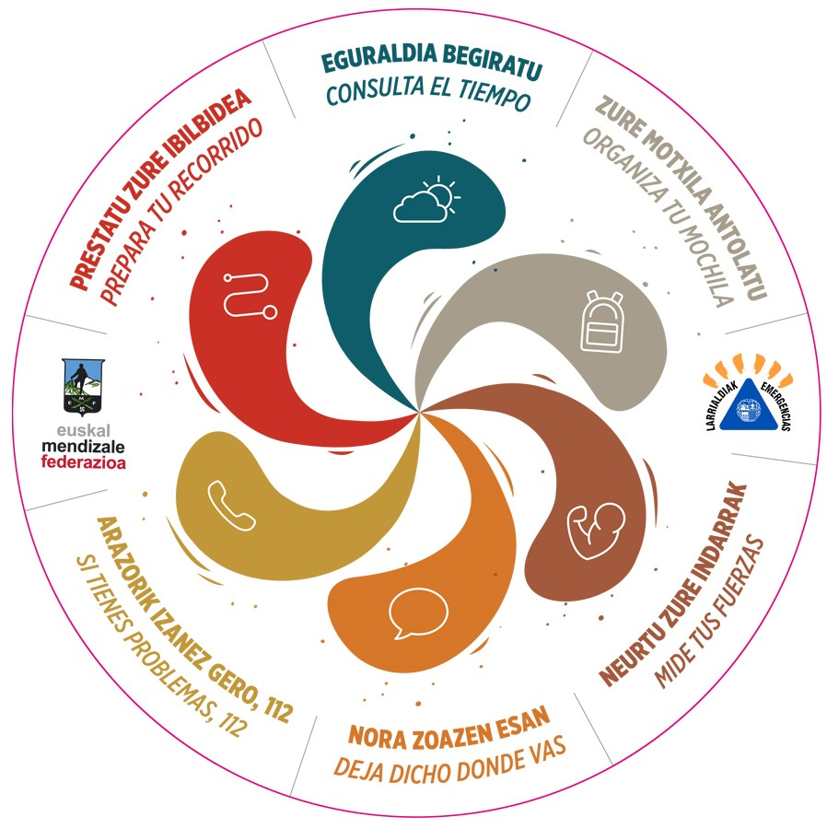
DESDE 1992

